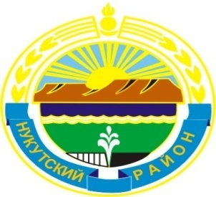

МУНИЦИПАЛЬНОЕ ОБРАЗОВАНИЕ
«НУКУТСКИЙ РАЙОН»

АДМИНИСТРАЦИЯ
МУНИЦИПАЛЬНОГО ОБРАЗОВАНИЯ
«НУКУТСКИЙ РАЙОН»

постановление
30 августа 2019 № 495 п. Новонукутский
О внесении изменений в постановление Администрации МО «Нукутский район» от 07.11.2011 года № 567 «Об изменении типа Муниципального дошкольного образовательного учреждения Первомайский детский сад «Тополек» в целях создания Муниципального казенного дошкольного образовательного учреждения Первомайский детский сад «Тополек»

В соответствии с Федеральным законом Российской Федерации от 06.10.2003 года № 131-ФЗ «Об общих принципах организации местного самоуправления в Российской Федерации», руководствуясь ст.35 Устава муниципального образования «Нукутский район», Администрация
ПОСТАНОВЛЯЕТ:
- Внести изменения в постановление Администрации муниципального образования «Нукутский район» от 07.11.2011 года № 567 «Об изменении типа Муниципального дошкольного образовательного учреждения Первомайский детский сад «Тополек» в целях создания Муниципального казенного дошкольного образовательного учреждения Первомайский детский сад «Тополек» (далее – постановление) следующие изменения:
  - В пункте 2 постановления слова «в лице Управления образования администрации муниципального образования «Нукутский район» исключить;
  - Пункт 4 постановления исключить.
- Опубликовать настоящее постановление в печатном издании «Официальный курьер» и разместить на официальных сайтах муниципального образования «Нукутский район», МКУ «Центр образования Нукутского района» и МКДОУ Первомайский детский сад.
- Контроль за исполнением настоящего постановления возложить на заместителя мэра муниципального образования «Нукутский район» по социальным вопросам М.П. Хойлову.

Мэр С.Г. Гомбоев

